**Werkblad Schimmels Tekst D**

In deze tekst worden zowel de positieve als de negatieve aspecten van schimmels beschreven. Als je wereld zou indelen in 4 groepen van levende organismen dan zouden dat **mensen, dieren, planten en schimmels** zijn**.**

**In tekst D worden de positieve en negatieve invloeden van schimmels op de mens beschreven. Schrijf deze in het onderstaande schema.**

|  |  |
| --- | --- |
| **Positieve aspecten/invloeden van schimmels op mens en natuur** | **Negatieve aspecten/invloeden van schimmels op mens en natuur.** |
|  |  |

**Het organisme MENS heeft vanzelfsprekend ook positieve en negatieve invloeden op de medemens en de natuur. Geldt dit ook voor andere dieren of voor planten? Bedenk of overleg of dit zo is en welke dit kunnen zijn en schrijf deze in de onderstaande schema’s.**



|  |  |
| --- | --- |
| **Positieve aspecten/invloeden van de mens op mens en natuur** | **Negatieve aspecten/invloeden van de mens op mens en natuur.** |
|  |  |

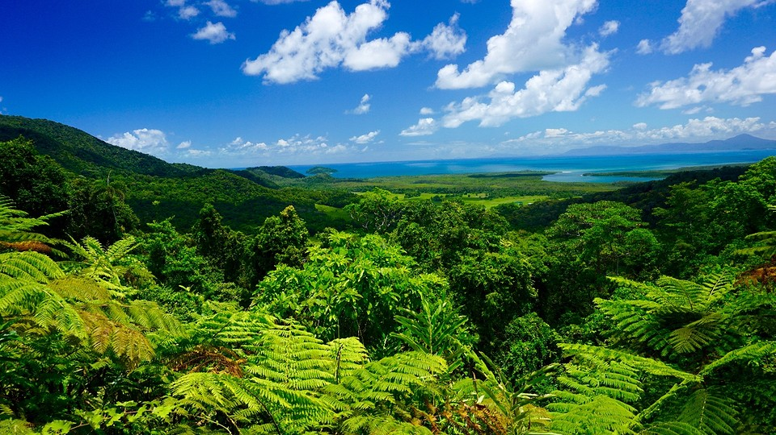

|  |  |
| --- | --- |
| **Positieve invloeden van planten op de mens en natuur** | **Negatieve aspecten/invloeden van planten op de mens en natuur** |
|  |  |

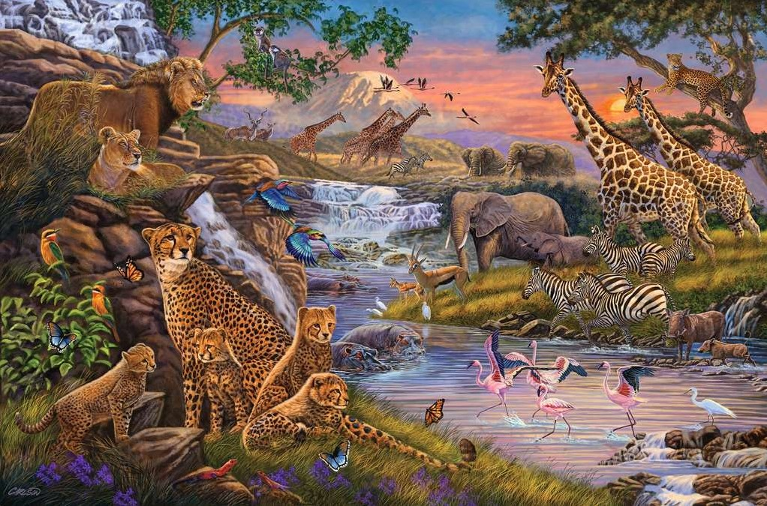

|  |  |
| --- | --- |
| **Positieve invloed van dieren op de mens en op de natuur** | **Negatieve aspecten/invloeden van dieren op de mens en op de natuur** |
|  |  |